ADQUISICION DE INSUMOS ALIMENTICIOS PARA EL CONSUMO DEL PERSONAL DE LA INSTITUCION DE APOYO EN LAS EMERGENCIAS QUE ASISTE A CAPACITACIONES Y PERSONAL DE APOYO DEL PROGRAMA YO CAMBIO PARA EL AÑO 2019 DEL CUERPO DE BOMBEROS DE EL SALVADOR, DEPENDENCIA DEL MINISTERIO DE GOBERNACION Y DESARROLLO TERRITORIAL
No. MG-32/2019

Nosotros, VICTORIA CAROLINA GROSS SALAZAR, de cuarenta y seis años de edad, Abogada y Notaría, del domicilio de Chalchuapa departamento de Santa Ana, con Documento Único de Identidad número: cero dos millones cuatrocientos trece mil seiscientos noventa y seis - dos, actuando por delegación en nombre del Ministerio de Gobernación y Desarrollo Territorial, en base al Acuerdo Número VEINTIOCHO, emitido por el Órgano Ejecutivo en el Ramo de Gobernación y Desarrollo Territorial, en fecha tres de junio de dos mil diecinueve, por el señor Ministro de Gobernación y Desarrollo Territorial MARIO EDGARDO DURÁN GAVIDIA, mediante el cual acordó designarme, para que firme los contratos resultantes de los procesos de adquisición realizados por la Unidad de Adquisiciones y Contrataciones Institucional, independientemente de la modalidad de adquisición que se haya seguido, siempre y cuando sea de las que regula la Ley de Adquisiciones y Contrataciones de la Administración Pública; por lo que comparezco a otorgar el presente Instrumento y que en el transcurso del mismo me denominaré: "EL MINISTERIO"; y JOSE EDGARDO HERNANDEZ PINEDA, de cuarenta y un años de edad, Ingeniero en Ciencias de la Computación, del domicilio de Soyapango, portador del Documento único de Identidad número _______________________________y Numero de Identificación Tributaria:______________________, actuando en mí calidad de Comerciante Individual y persona natural; que en lo sucesivo del presente instrumento me denominaré EL SUMINISTRANTE", convenimos en celebrar y al efecto así lo hacemos bajo la modalidad de Libre Gestión, promovido por el Ministerio de Gobernación y Desarrollo Territorial y en la Recomendación de Adjudicación de fecha catorce de junio dos mil diecinueve, emitida por el Comité de Evaluación de Ofertas del referido proceso, y suscrito por Michelle Alejandra Castro Amaya, dándole cumplimiento al Acuerdo Número VEINTINUEVE, emitido por el Órgano Ejecutivo en el Ramo de Gobernación y Desarrollo Territorial, con fecha tres de junio de dos mil diecinueve, el siguiente CONTRATO DE ADQUISICION DE INSUMOS ALIMENTICIOS PARA EL CONSUMO DEL PERSONAL DE LA INSTITUCION DE APOYO EN LAS EMERGENCIAS QUE ASISTE A CAPACITACIONES Y PERSONAL DE APOYO DEL PROGRAMA YO CAMBIO PARA EL AÑO 2019 DEL CUERPO DE BOMBEROS DE EL SALVADOR, DEPENDENCIA DEL MINISTERIO DE GOBERNACION Y DESARROLLO TERRITORIAL, de conformidad a la Constitución de la República, a la Ley de Adquisiciones y Contrataciones de la Administración Pública, que en adelante se denominará LACAP, a su Reglamento, y en especial a las condiciones, obligaciones, pactos y renuncias siguientes: CLAUSULA PRIMERA: OBJETO Y ALCANCE DEL CONTRATO. EL SUMINISTRANTE se compromete a proporcionar a EL MINISTERIO, los siguientes bienes:
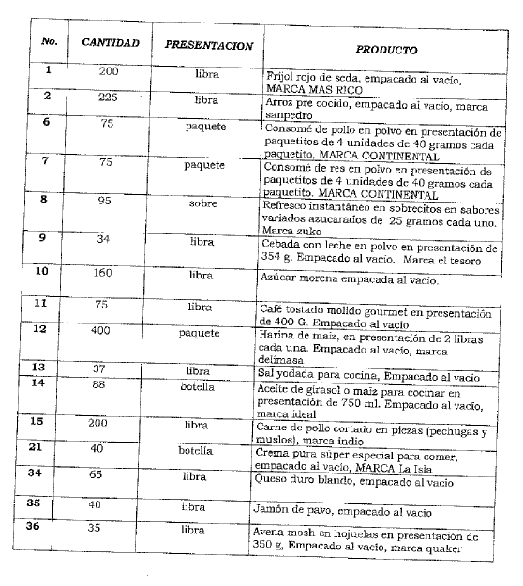
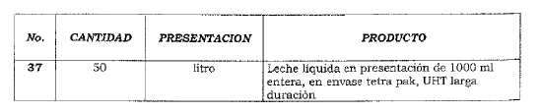
EL SUMINISTRANTE responderá de acuerdo a los términos y condiciones establecidos en el presente instrumento, especialmente por la calidad de los bienes que suministra, así como de las consecuencias por las omisiones o acciones incorrectas en la ejecución del Contrato, y corresponderá al respectivo Administrador del Contrato, velar por el fiel cumplimiento de las obligaciones emanadas del presente Contrato, debiendo informar a la Unidad de Adquisiciones y Contrataciones Institucional (UACI), las omisiones o acciones incorrectas en la ejecución del mismo, en su caso. CLAUSULA SEGUNDA: DOCUMENTOS CONTRACTUALES. Los documentos a utilizar en el proceso de esta contratación se denominarán Documentos Contractuales, que formaran parte integral del Contrato con igual fuerza obligatoria que este y serán: a) Los Términos de Referencia y sus Anexos; b) Las adendas o Aclaraciones; c) La oferta técnica, y económica de EL SUMINISTRANTE, y sus documentos; d) El Acuerdo número CUARENTA Y SEIS emitido por el Órgano Ejecutivo en el Ramo de Gobernación y Desarrollo Territorial, ei día cinco de julio del año dos mil diecinueve, de Nombramiento de Administrador de Contrato; e) Las resoluciones modificativas, en su caso; f) La Garantía de Cumplimiento de Contrato; y, g) Cualquier otro documento que emanaré del presente Instrumento. CLAUSULA TERCERA: PLAZO. El plazo del servicio será desde la Emisión de la Orden de Inicio dada por el Administrador del Contrato hasta el treinta y uno de diciembre del año dos mil diecinueve o hasta agotar el presupuesto del dos mil diecinueve, obligándose las partes a cumplir con todas las condiciones establecidas en este Contrato y demás documentos contractuales; asumiendo además, todas las responsabilidades que se deriven del presente instrumento. Las entregas se harán parciales en tiempo de no emergencias y de conformidad a la necesidad que se tenga hasta dos días que se haya solicitado al suministrante, en horario de 8:00 am a 11:00 am. En casos de emergencia de gran magnitud o alerta decretados por la institución pertinente se requiere el suministro de insumos en un término de 4 horas. CLAUSULA CUARTA: PRECIO Y FORMA DE PAGO. El precio unitario establecido por cada uno de los bienes, que han sido detallados en la Cláusula Primera del presente Contrato, así como el precio por la totalidad de los mismos, se detallan a continuación:

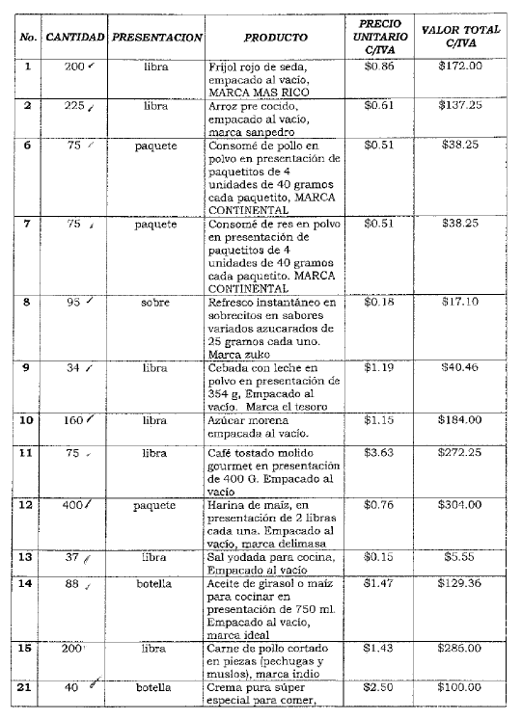
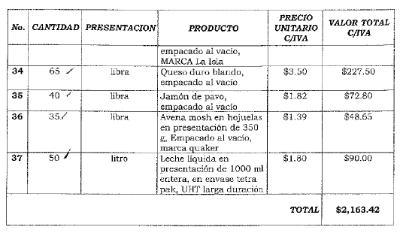
El monto total a cancelar por el suministro objeto del presente Contrato es de HASTA DOS MIL CIENTO SESENTA Y TRES 4 2 / 1 0 0 DOLARES DE LOS ESTADOS UNIDOS DE AMÉRICA (US$2,163.42), valor que incluye el Impuesto a la Transferencia de Bienes Muebles y a la Prestación de Servicios. En caso de no ejecutarse el monto total del contrato, se cancelará únicamente lo solicitado por el administrador de contrato. EL MINISTERIO se compromete a cancelar a través de la Unidad Financiera Institucional, previa presentación de Comprobante de Crédito Fiscal, por medio de pagos parciales conforme a la entrega respectiva, en un plazo efectivo dentro de los sesenta (60) días posteriores a la recepción del suministro, después de haber retirado el respectivo Quedan, previa presentación del Comprobante de Crédito Fiscal a nombre de: FONDO DE ACTIVIDADES ESPECIALES- CUERPO DE BOMBEROS DE EL SALVADOR, según indique la Dirección Financiera Institucional, y del Acta de Recepción del suministro de los bienes entregados, firmada y sellada por el por el Administrador de Contrato que corresponda, el Encargado de bodega respectivo y un Representante de EL SUMINISTRANTE . El precio anteriormente establecido incluye el trece por ciento (13%) del Impuesto a la Transferencia de Bienes Muebles y a la Prestación del Servicios. Asimismo dichos precios quedan sujetos a cualquier impuesto, relativo a la prestación de servicios y/o adquisición de bienes muebles, vigente durante la ejecución contractual. Por medio de Resoluciones Números1230 l-NEX-2143- 2007 y NEX2150-2007, pronunciadas por la Dirección General de Impuestos Internos del Ministerio de Hacienda en fechas tres y cuatro de diciembre de dos mil siete, respectivamente, el Ministerio de Gobernación y Desarrollo Territorial, ha sido designado agente de retención del Impuesto a la Transferencia de Bienes Muebles y a la Prestación de Servicios, por lo que retendrá el uno por ciento (1.00%) como anticipo al pago de este impuesto, sobre el precio de los bienes que adquiera o de los servicios que le presten todos aquellos contribuyentes de dicho Impuesto, en toda factura igual o mayor a Cíen Dólares de los Estados Unidos de América que se presenten al cobro, en cumplimiento a lo que dispone el artículo 162 del Código Tributario. CLAUSULA QUINTA: PROVISION DE PAGO. El gasto indicado será cancelado con cargo a la disponibilidad presupuestaria certificada por la Unidad Financiera Institucional para el presente proceso en el correspondiente requerimiento. CLAUSULA SEXTA: OBLIGACIONES DEL SUMINISTRANTE. EL SUMINISTRANTE en forma expresa y terminante se obliga a proporcionar los bienes, garantizando que estos cumplan con las especificaciones y condiciones establecidas en los Términos de Referencia y de acuerdo a lo detallado en la Oferta Técnica y Económica presentada por EL SUMINISTRANTE. En todo caso EL SUMINISTRANTE garantizará la calidad del suministro que preste, debiendo estar conforme a lo ofertado y a las especificaciones técnicas requeridas. CLAUSULA SEPTIMA: COMPROMISOS DE EL MINISTERIO Y PLAZO DE RECLAMOS. EL MINISTERIO se compromete a coordinar mecanismos de trabajo para proporcionar a EL SUMINISTRANTE la información necesaria que permita el normal desarrollo de las actividades producto de este Contrato y si durante el plazo de ejecución contractual se observare algún vicio o deficiencia, en la prestación o calidad del bien omisiones o acciones incorrectas, EL MINISTERIO a través de la Unidad de Adquisiciones y Contrataciones Institucional (UACI), previa notificación del respectivo Administrador del Contrato, formulara por escrito a EL SUMINISTRANTE dentro del plazo de cinco (5) días hábiles posteriores a la verificación del incumplimiento el reclamo respectivo y pedirá la correcta prestación del servicio de acuerdo a lo pactado contractualmente. En todo caso EL SUMINISTRANTE se compromete a subsanar de manera inmediata, los vicios o deficiencias comprobados en los bienes objeto del presente Instrumento en un periodo máximo de cinco (5) días hábiles después de la notificación, caso contrario se tendrá por incumplido el Contrato y se procederá de acuerdo a lo establecido en los incisos segundo y tercero del artículo 121 de la LACAP. Entendiéndose por incumplimiento el no proporcionar el servicio de conformidad a lo ofertado a satisfacción de EL SUMINISTRANTE, y transcurrido el tiempo solicitado por EL MINISTERIO y ofertado por EL SUMINISTRANTE. CLAUSULA OCTAVA: GARANTIA DE CUMPLIMIENTO DE CONTRATO. Dentro de los diez (10) días hábiles subsiguientes a la notificación de la respectiva suscripción del Contrato, EL SUMINISTRANTE deberá presentar a favor de EL MINISTERIO, en la Unidad de Adquisiciones y Contrataciones Institucional (UACI) del Ministerio de Gobernación y Desarrollo Territorial, la Garantía de Cumplimiento de Contrato, por un valor de DOSCIENTOS DIECISEIS 3 4 / 1 0 0 DOLARES DE LOS ESTADOS UNIDOS DE AMERICA (US$216.34), equivalente ai diez por ciento (10%) del valor total del Contrato, para asegurar el cumplimiento de todas las obligaciones emanadas del mismo, la cual deberá estar vigente a partir de la fecha de su presentación hasta un mínimo de treinta días posteriores a la fecha de la finalización del Contrato y de sus prorrogas, si las hubiere. CLAUSULA NOVENA: ADMINISTRADORES DEL CONTRATO: La administración del presente contrato según Acuerdo Número CUARENTA Y SEIS, antes citado, estará a cargo de WILSON ERNESTO SEGURA OSORIO, Jefe de la Sección de Capacitación interna del Cuerpo de Bomberos de El Salvador; quien será el responsable de verificar la buena marcha y el cumplimiento de las obligaciones emanadas del presente contrato en base a lo establecido en el Art. 82 BIS de la LACAP; y conforme a los Documentos Contractuales que emanan de la presente contratación, así como a la legislación pertinente, teniendo entre otras, como principales obligaciones las siguientes; a) Verificar el cumplimiento de las cláusulas contractuales; así como en los procesos de libre gestión, el cumplimiento de lo establecido en las órdenes de compra o contratos; b) Elaborar oportunamente los informes de avance de la ejecución de los contratos e informar de ello tanto a la UACI como a la Unidad responsable de efectuar los pagos o en su defecto reportar los incumplimientos; c) Informar a la UACI, a efecto de que se gestione el informe al Titular para iniciar el procedimiento de aplicación de las sanciones a los contratistas, por los incumplimientos de sus obligaciones; d) Conformar y mantener actualizado el expediente del seguimiento de la ejecución del contrato de tal manera que esté conformado por el conjunto de documentos necesarios que sustenten las acciones realizadas desde que se emite la orden de inicio hasta la recepción final; e) Elaborar y suscribir conjuntamente con el contratista, las actas de recepción total o parcial de las adquisiciones o contrataciones de obras, bienes y servicios, de conformidad a lo establecido en el Reglamento de esta Ley; f) Remitir a la UACI en un plazo máximo de tres días hábiles posteriores a la recepción de las obras, bienes y servicios, en cuyos contratos no existan incumplimientos, el acta respectiva; a fin de que ésta proceda a devolver al contratista las garantías correspondientes; g) Gestionar ante la UACI las órdenes de cambio o modificaciones a los contratos, una vez identificada tal necesidad; h) Gestionar los reclamos al contratista relacionados con fallas o desperfectos en obras, bienes o servicios, durante el periodo de vigencia de las garantías de buena obra, buen servicio, funcionamiento o calidad de bienes, e informar a la UACI de los incumplimientos en caso de no ser atendidos en los términos pactados; así como informar a la UACI sobre el vencimiento de las mismas para que ésta proceda a su devolución en un período no mayor de ocho días hábiles; i) Cualquier otra responsabilidad que establezca la Ley, su Reglamento y el Contrato. CLAUSULA DECIMA: SANCIONES. En caso de incumplimiento de las obligaciones emanadas del presente Contrato, las partes expresamente se someten a las sanciones que la Ley o el presente contrato señale. Si EL SUMINISTRANTE no cumpliere sus obligaciones contractuales por causas imputables a él mismo, EL MINISTERIO podrá declarar la caducidad del Contrato o imponer el pago de una multa, de conformidad al artículo 85 de la LACAP y se atenderá lo preceptuado en el Artículo 35 de la LACAP. El incumplimiento o deñciencía total o parcial en el suministro durante el período fijado, dará lugar a la terminación del contrato, sin perjuicio de la responsabilidad que le corresponda a EL SUMINISTRANTE por su incumplimiento. CLÁUSULA DÉCIMA PRIMERA: MODIFICACIÓN Y{O PRÓRROGA. El presente Contrato podrá modificarse y prorrogarse de común acuerdo, por medio de una Resolución Modificativa, la cual deberá ser debidamente formalizada por parte de EL MINISTERIO y por EL SUMINISTRANTE, en caso de prórroga, esta podrá hacerse efectiva a través de su correspondiente documento, el cual asimismo deberá ser emitido por EL MINISTERIO, previa aceptación de ambas partes, debiendo estar conforme a las condiciones establecidas en la LACAP y su Reglamento, especialmente a lo establecido en los Artículos 83-A, 86 y 92 de dicha ley y a los Artículos 23 literal k) y 75 del mencionado Reglamento. CLÁUSULA DÉCIMA SEGUNDA: CASO FORTUITO Y FUERZA MAYOR. Si acontecieren actos de caso fortuito o fuerza mayor, que afecten el cumplimiento de las obligaciones contractuales, EL SUMINISTRANTE podrá solicitar una ampliación en el plazo de entrega, toda vez que lo haga por escrito dentro del plazo contractual previamente pactado y que dichos actos los justifique y documente en debida forma. EL SUMINISTRANTE dará aviso por escrito a EL MINISTERIO dentro de los cinco días hábiles siguientes a la fecha en que ocurra la causa que origina el percance. En caso de no hacerse tal notificación en el plazo establecido, esta omisión será razón suficiente para que EL MINISTERIO deniegue la prórroga del plazo contractual. EL MINISTERIO notificará a EL SUMINISTRANTE lo que proceda, a través de la Dirección de la Unidad de Adquisiciones y Contrataciones Institucional; y en caso de prórroga, la cual será establecida y formalizada a través de una Resolución, esta operará siempre que el plazo de las garantías que se hayan constituido a favor de EL MINISTERIO asegure las obligaciones. CLÁUSULA DÉCIMA TERCERA: CESIÓN. Queda prohibido a EL SUMINISTRANTE traspasar o ceder a cualquier título los derechos y obligaciones que emanan del presente Contrato, La transgresión de esta disposición dará lugar a la caducidad del Contrato, precediéndose además de acuerdo a lo establecido por el inciso segundo del artículo 100 de la LACAP. Salvo autorización expresa del Ministerio de Gobernación y Desarrollo Territorial el contratista no podrá transferir o ceder a ningún título, los derechos y obligaciones que emanan del presente contrato, la transferencia o cesión efectuada sin la autorización antes referida dará lugar a la caducidad del contrato, procediéndose además a hacer efectiva la Garantía de Cumplimiento de Contrato. CLÁUSULA DÉCIMA CUARTA: INTERPRETACIÓN DEL CONTRATO. EL MINISTERIO se reserva la facultad de interpretar el presente Contrato de conformidad a la Constitución de la República, la LACAP, demás legislación aplicable y los Principios Generales del Derecho Administrativo y de la forma que más convenga al interés público que se pretende satisfacer de forma directa o indirecta con el suministro objeto del presente instrumento, pudiendo en tal caso girar las instrucciones por escrito que al respecto considere convenientes. EL SUMINISTRANTE expresamente acepta tal disposición y se obliga a dar estricto cumplimiento a las instrucciones que al respecto dicte EL MINISTERIO las cuales serán comunicadas por medio de la Directora de la Unidad de Adquisiciones y Contrataciones Institucional. CLÁUSULA DÉCIMA QUINTA: SOLUCIÓN DE CONFLICTOS. Toda duda, discrepancia o conflicto que surgiere entre las partes durante la ejecución de este Contrato se resolverá de acuerdo a lo establecido en el Título VIII de la LACAP. En caso de conflicto ambas partes se someten a sede judicial señalando para tal efecto como domicilio especial la ciudad de San Salvador, a la competencia de cuyos tribunales se someten CLÁUSULA DÉCIMA SEXTA: TERMINACIÓN DEL CONTRATO. EL MINISTERIO podrá dar por terminado el contrato sin responsabilidad alguna de su parte: a) Por las causales establecidas en las letras a) y b) del artículo 94 de la LACAP; b) Cuando EL SUMINISTRANTE proporcione un servicio de una inferior calidad o en diferentes condiciones de lo ofertado; y c} por común acuerdo entre las partes. En estos casos EL MINISTERIO tendrá derecho, después de notificar por escrito a EL SUMINISTRANTE, a dar por terminado el Contrato y cuando el Contrato se dé por caducado por incumplimiento imputable a EL SUMINISTRANTE se procederá de acuerdo a lo establecido por el inciso segundo del artículo 100 de la LACAP. También se aplicarán al presente Contrato las demás causales de extinción establecidas en el artículo 92 y siguientes de la LACAP. CLÁUSULA DÉCIMA SEPTIMA: LEGISLACIÓN APLICABLE. Las partes se someten a la legislación vigente de la República de El Salvador. CLAUSULA DECIMA OCTAVA: CONDICIONES DE PREVENCION Y ERRADICACION DEL TRABAJO INFANTIL: Si durante la ejecución del contrato se comprobare por la Dirección General de inspección de Trabajo del Ministerio de Trabajo y Previsión Social, incumplimiento por parte de(l) (la) contratista a la normativa que prohíbe el trabajo infantil y de protección de la persona adolescente trabajadora, se deberá tramitar el procedimiento sancionatorio que dispone el artículo 160 de la LACAP para determinar el cometimiento o no durante la ejecución del contrato de la conducta tipificada como causal de inhabilitación en el artículo 158 Romano V literal b) de la LACAP relativa a la invocación de hechos falsos para obtener la adjudicación de la contratación. Se entenderá por comprobado el incumplimiento a la normativa por parte de la Dirección General de Inspección de Trabajo, si durante el trámite de re inspección se determina que hubo subsanación por haber cometido una infracción, o por el contrario si se remitiere a procedimiento sancionatorio y en éste último caso deberá finalizar el procedimiento para conocer la resolución final CLÁUSULA DECIMA NOVENA: NOTIFICACIONES. Todas las notificaciones entre las partes referentes a la ejecución de este Contrato, deberán hacerse por escrito y tendrán efecto a partir de su recepción en las direcciones que a continuación se indican: para EL MINISTERIO, Edificio Ministerio de Gobernación y Desarrollo Territorial, 9a Calle Poniente y 15 Avenida Norte, Centro de Gobierno, San Salvador, y para EL SUMINISTRANTE, Colonia El Amate, Pasaje Balbino, Número nueve, Cantón El Limón, Jurisdicción de Soy apango, Departamento de San Salvador. En fe de lo cual firmarnos el presente Contrato, en la ciudad de San Salvador, a los cinco días del mes de julio de dos mil diecinueve.

______________________ ____________________________
EL MINISTERIO EL SUMINISTRANTE

